MINISTÉRIO DA AGRICULTURA E PECUÁRIA
Secretaria de Comércio e Relações Internacionais
Departamento de Negociações e Análises Comerciais
Coordenação-Geral de Estatística e Análise Comercial

NOTA BALANÇA DO AGRONEGÓCIO
I – 2026 (Janeiro)
As exportações brasileiras do agronegócio foram de US$ 10,8 bilhões em janeiro de 2026 (-2,2%). O número é terceiro maior da série histórica para os meses de janeiro e o quarto a suplantar dez bilhões em vendas externas, também para os meses de janeiro. Houve crescimento do volume exportado, que subiu 7,0% em relação ao mês de janeiro de 2025. No entanto, a queda dos preços médios de exportação em 8,6% no período em análise levou o valor exportado para o campo negativo.
A cesta de alimentos que compõem o Índice de Preços dos alimentos da FAO caiu 0,4% em janeiro em relação a dezembro ou 0,6% na comparação anual. Já a cesta de alimentos que compõem o índice de preço dos alimentos do Banco Mundial teve uma redução de 3,1% na comparação anual. Com efeito, as duas instituições apontam para quedas nos preços, fator que teve influência preponderante para a diminuição do valor exportado pelo Brasil.
Em relação às importações de produtos agropecuários, houve registro de US$ 1,63 bilhão em aquisições. A cifra foi 11,2% inferior na comparação com os US$ 1,84 bilhão adquiridos em janeiro de 2025. Além desses produtos, foram importados inúmeros insumos necessários à produção agropecuária: fertilizantes (US$ 940,0 milhões; +1,1%); defensivos agrícolas (US$ 301,3 milhões; -26,4%); dentre outros.
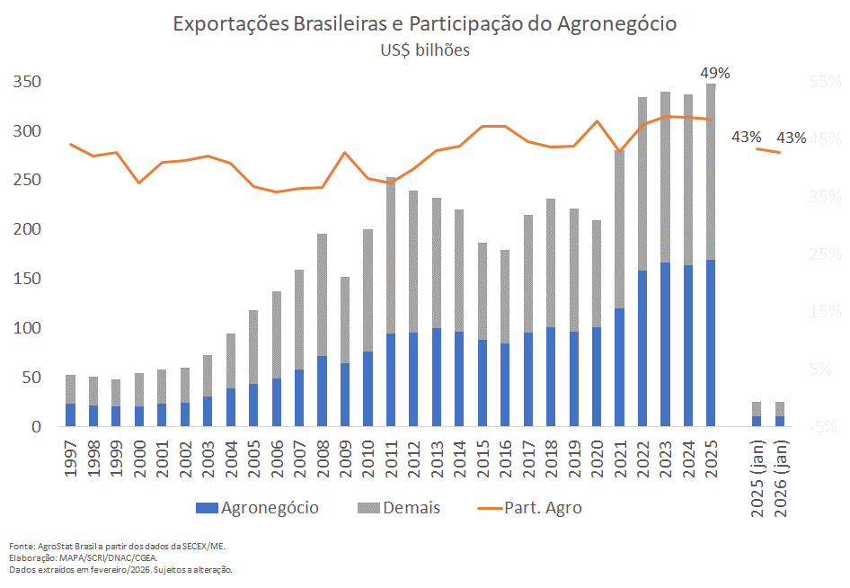
Em janeiro de 2026, os seis principais setores exportadores do agronegócio foram: Carnes (24,0% de participação); complexo soja (15,4% de participação); produtos florestais (US$ 12,8% de participação); cereais, farinhas e preparações (10,4% de participação); café (10,2% de participação); e complexo sucroalcooleiro (7,0% de participação). Estes seis setores, em conjunto, foram responsáveis por US$ 8,6 bilhões em vendas externas ou 79,8% do valor total exportado pelo agronegócio brasileiro em janeiro de 2026. No mesmo mês de janeiro de 2025, os mesmos setores foram responderam por 75,2% em vendas externas ou US$ 8,3 bilhões.
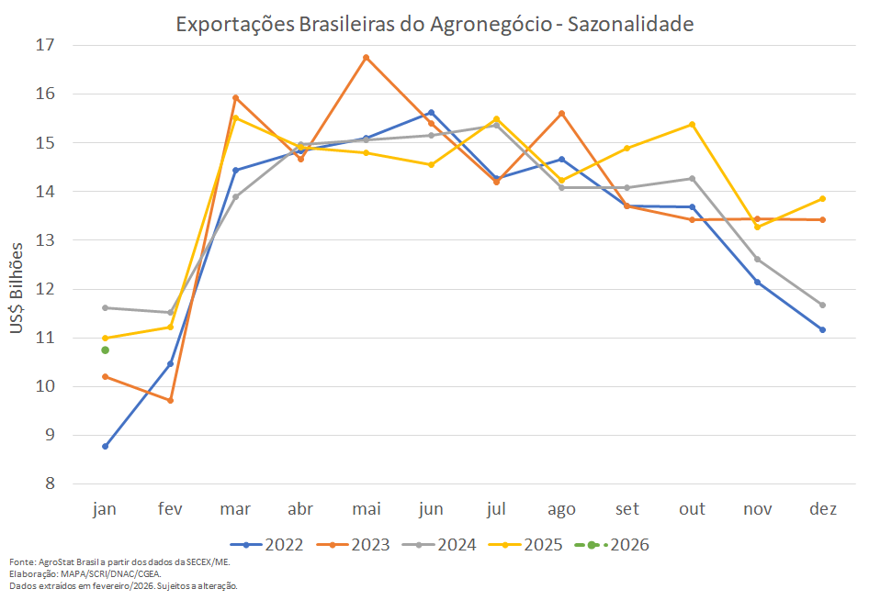

Produtos
Faz-se, abaixo, uma análise dos dez principais produtos de exportação do agronegócio brasileiro do mês de janeiro de 2006. Os produtos estão relacionados em ordem decrescendo de valor exportado.
- Carne Bovina in natura: US$ 1,3 bilhão (+42,5%) e 231,8 mil toneladas (+28,6%)
A carne bovina in natura foi o principal produto exportado pelo agronegócio brasileiro em janeiro de 2026, com participação de 12,0% do total comercializado pelo setor. Em valor, registrou-se incremento absoluto de US$ 385,3 milhões, enquanto em volume, houve elevação total de 51,5 mil toneladas entre janeiro de 2025 e janeiro de 2026. O mercado que mais contribuiu para essa evolução foi o chinês, uma vez que foi responsável por quase 55,7% do volume adicional embarcado entre os dois períodos (28,7 mil toneladas de crescimento), com o total de 120 mil toneladas adquiridas junto ao mercado brasileiro. O preço médio de exportação do produto brasileiro cresceu 10,8% em janeiro de 2026 em comparação ao mesmo mês do ano anterior, alcançando a cotação de US$ 5.573 por tonelada, sendo a mercadoria negociada para 116 diferentes países.
Os principais mercados compradores dessa proteína animal no período foram: China, com US$ 650,06 milhões (+44,8% e 50,3% de participação); Estados Unidos, com US$ 161,64 milhões (+92,7% e participação de 12,5%); Chile, com US$ 57,03 milhões (+27,5%, 4,4%); União Europeia, com US$ 55,57 milhões (-5,9%, 4,3%); Emirados Árabes Unidos, com US$ 37,87 milhões (+176,5%, 2,9%); e Egito, com US$ 31,84 milhões (+169,9%, 2,5% de participação). As compras conjuntas dos mercados chinês, norte-americano, chileno, emirático e egípcio responderam por 95% do incremento em quantidader no mês de janeiro.

- Café verde: US$ 1,01 bilhão (-23,7%) e 141 mil toneladas (-42,4%)
Em um ciclo de alta bienalidade na maioria das regiões produtoras, a CONAB estima a safra 2026 para o café em 66,19 milhões de sacas beneficiadas, o que representa um recorde histórico, considerando que o maior valor já registrado até então havia sido em 2020 (63,08 milhões de sacas). Na comparação com o ano anterior haverá crescimento de quase dez milhões de sacas, ou em termos relativos +17,1%.
A despeito das perspectivas positivas em termos produtivos para o ano de 2026, em janeiro as exportações brasileiras registraram queda em valor, em função da redução na quantidade embarcada, que não foi compensada pela elevação dos preços em 32,6%. Cabe ressaltar que, em um cenário de demanda mundial crescente e estoques mais baixo dos últimos 25 anos, a CONAB prevê que não deverão ocorrer “reduções expressivas nas cotações” ao longo do ano.
Apesar de ser o maior destino, com 45,8% do valor total das vendas externas do Brasil, a queda nas exportações para a União Europeia foi o principal fator responsável pela redução em janeiro/2026. Foram exportados US$ 158,39 milhões abaixo do que havia sido observado no mesmo mês em 2025, somando US$ 463,68 milhões. Os Estados Unidos, segundo principal destino (16,3% do total, ou US$ 165,40 milhões), também registrou retração nas aquisições, com 13,0% a menos em janeiro de 2026.

- Celulose: US$ 957,42 milhões (-6,1%) e 1,9 milhão toneladas (-7,7%)
O Brasil tem tradicionais compradores de sua celulose, como a China, a União Europeia e os Estados Unidos. Estes parceiros são responsáveis por mais de 80% das vendas externas brasileiras do produto. Neste mês de janeiro, a China, maior importadora do produto nacional, diminuiu a quantidade importada em 18,9%, reduzindo o valor adquirido de US$ 524,31 milhões para US$ 473,34 milhões (-9,7% ou –US$ 51,0 milhões). Essa queda foi em parte compensada pela elevação das vendas à União Europeia (US$ 234,4 milhões; +2,3% ou +US$ 5,2 milhões) e Estados Unidos (US$ 96,0 milhões; +2,9% ou + US$ 2,7 milhões). Os três mercados acima analisados foram responsáveis por 84% do valor exportado pelo Brasil de celulose em janeiro de 2026. Além desses mercados, outros quatro mercados importaram mais de US$ 10 milhões da celulose brasileira: Coreia do Sul (US$ 29,4 milhões; -36,6%); Turquia (US$ 22,9 milhões; +318,8%); Indonésia (US$ 14,6 milhões; +12,1%); e Emirados Árabes Unidos (US$ 13,3 milhões; +4,0%).

- Milho: US$ 928,62 milhões (+18,9%) e 4,25 mil toneladas (+18,2%)
A previsão da safra 2025/26 para o milho é de 138,9 milhões de toneladas de acordo com o 4º Levantamento de Safras realizado pela CONAB. Esse montante representa uma queda de 1,5% em relação ao recorde de 141 milhões de toneladas produzido na safra anterior. Por outro lado, o consumo doméstico deve aumentar em 4,5%, em função da crescente demanda para produção de etanol.
Em um cenário de maior equilíbrio entre oferta e demanda interna, aliado ao crescimento da produção e consumo mundial, a tendência é de manutenção do patamar elevado das exportações brasileiras em 2026. As exportações brasileiras de milho já somaram US$ 928,62 milhões em janeiro de 2026, o que representou um aumento de 18,9% em relação ao mesmo mês em 2025. Esse resultado se deu principalmente pela expansão da quantidade embarcada, que passou de 3,59 milhões de toneladas em jan/2025 para 4,25 milhões de toneladas em jan/2026, ou seja, +18,2%. O preço médio de venda do grão também registrou um leve aumento, passando de US$ 217 para US$ 219 por tonelada (+0,6%).
O crescimento nas exportações brasileiras ao Vietnã foi o que mais contribuiu para o resultado positivo observado em jan/2026, com quase US$ 140 milhões acima do que havia observado no mesmo mês em 2025 (+215,2% em termos relativos). O principal destino do milho brasileiro foi o Irã, com 30,9% do valor total, seguido pelo Vietnã (22,0%) e Egito (12,7%). Em conjunto os três mercados representaram 65,6% do valor total das vendas do grão no período.

- Soja em grãos: US$ 831,0 milhões (+91,7%) e 1,9 milhão de toneladas (+75,5%)
Neste ano de 2026, a estimativa da Conab é que o Brasil colha a maior safra de soja em grãos da história, que atingirá 176,1 milhões de toneladas. Neste contexto de safra de soja recorde e menor oferta dos Estados Unidos e Argentina, os números de exportação de janeiro já são significativos. O volume embarcado subiu 75,5% em comparação com janeiro de 2025, que em conjunto com preços médios de exportação melhores (+9,2%), geraram incremento de 91,7% no valor das exportações brasileiras do produto.
A China importou US$ 467,3 milhões (+44,3%) ou o equivalente a 1,07 milhão de toneladas (+34,8%). Com efeito, o país asiático continua sendo o principal demandante da oleaginosa brasileira, com mais da metade do valor exportado pelo Brasil. Além da China, cabe destacar: União Europeia (US$ 67,0 milhões; +176,7%); Tailândia (US$ 65,4 milhões; +34,6%) e Paquistão (US$ 61,9 milhões; não adquiriu soja em grãos do Brasil em janeiro de 2025).

- Carne de Frango in natura: US$ 759,7 milhões (+4,6%) e 396,0 mil toneladas (+3,7%)
Em 2026, as exportações brasileiras de carne de frango devem ter crescimento, em função do restabelecimento das exportações brasileiras depois da detecção de um caso isolado de Gripe Aviária em maio de 2025. Em janeiro de 2026, as exportações brasileiras de carne de frango in natura registraram incremento de 4,6% em comparação com janeiro de 2025, passando de US$ 726,2 milhões em janeiro de 2025 para US$ 759,7 milhões em janeiro de 2026. As exportações brasileiras são diversificadas, sendo o principal mercado importador, Emirados Árabes Unidos, responsável por 10,9% do valor total exportado pelo Brasil em janeiro de 2026, ou o equivalente a US$ 83,2 milhões (+4,2%). Outros quatro mercados com valor de importações de carne de frango in natura brasileira acima de US$ 50 milhões em janeiro de 2026 foram: União Europeia (US$ 80,54 milhões; +40,3%); Arábia Saudita (US$ 78,3 milhões; -0,6%); Japão (US$ 67,4 milhões; +34,5%); e China (US$ 57,4 milhões; -8,2%).
- Farelo de soja: US$ 664,5 milhões (+13,7%) e 1,9 milhão de toneladas (+12,8%)
A projeção para 2026 é que o Brasil obtenha um recorde de esmagamento de soja em grãos, com 61 milhões de toneladas de soja processadas. Este volume recorde possibilitará ao Brasil produzir uma quantidade também recorde 47 milhões de toneladas de farelo de soja.
Neste contexto de recorde de produção, as exportações de janeiro de 2026 bateram recorde de volume exportado, com 1,9 milhão de toneladas embarcadas (+12,8%) ou o equivalente, em valor, a US$ 664,5 milhões (+13,7%).
A Indonésia se tornou a principal parceira importadora do farelo de soja brasileiro em janeiro de 2026, com US$ 191,9 milhões (+56,5%; 28,9% de todo o valor exportado pelo Brasil), ultrapassando a União Europeia, que adquiriu US$ 169,1 milhões (-37,6%; 25,4% do valor exportado pelo Brasil). Além desses dois mercados, cabe destacar: Tailândia (US$ 91,4 milhões; +36,6%; e 13,8% de participação); Irã (US$ 64,8 milhões; não importou em janeiro de 2025; 9,7% de participação); e Coreia do Sul (US$ 43,3 milhões; +106,8%; participação de 6,5%). Estes cinco mercados acima analisados foram responsáveis por 84,3% de todo o valor exportado de farelo de soja pelo Brasil.

- Açúcar de cana em bruto: US$ 606,3 milhões (-26,3%) e 1,7 milhão de toneladas (-2,0%)
Foi a oitava principal mercadoria da pauta exportadora do agronegócio brasileiro em janeiro de 2026, com 5,6% de participação, mesmo com retração absoluta de US$ 215,97 milhões e 35,0 mil toneladas em relação aos embarques de janeiro de 2025.
A Companhia Nacional de Abastecimento (CONAB) estima, em seu terceiro levantamento da safra 2025/2026, a produção brasileira de açúcar em 45,0 milhões de toneladas, com incremento de 2,0% em comparação à safra anterior, mesmo em um cenário provável de menor oferta de cana de açúcar.
Ademais, o Departamento de Agricultura dos Estados Unidos (USDA) prevê crescimento da produção mundial de açúcar na safra 25/26 para 189,3 milhões de toneladas, com altos volumes produzidos por Brasil e índia, que volta a ter uma produção acima de 35,0 milhões de toneladas, após duas temporadas prejudicadas pelas más condições climáticas trazidas pelo fenômeno El Niño.
Com isso, os preços médios de exportação do produto brasileiro tendem a permanecer pressionados em 2026. Em janeiro, verifica-se que a cotação média do açúcar de cana em bruto exportado pelo Brasil caiu 24,7% ante janeiro de 2025, passando de US$ 475 por tonelada para US$ 358 por tonelada.
Os principais mercados compradores do adoçante no período foram: Emirados Árabes Unidos, com US$ 143,23 milhões (+196,8%); Índia, com US$ 54,03 milhões (-45,9%); Nigéria, com US$ 52,42 milhões (-10,1%); Iraque, com US$ 49,23 milhões (+4.283%) e Arábia Saudita, com US$ 41,47 milhões (+62,2%).

- Algodão não cardado nem penteado: US$ 489,1 milhões (-31,2%) e 316,9 mil toneladas (-23,8%)
O Brasil se tornou o maior exportador mundial de algodão em 2024 (2,8 milhões de toneladas exportadas), incrementando ainda mais o volume exportado em 2025, que atingiu 3,0 milhões de toneladas. Em 2026, a produção mundial projetada tende a ser um pouco superior à de 2025, fato que pressiona os preços médios do produto. Nesse cenário, os preços médios de exportação de janeiro de 2026 caíram 9,8% em comparação com janeiro de 2025, com as exportações atingindo US$ 489,1 milhões (-31,2%) ou o equivalente a 316,9 mil toneladas (-23,8%).
A China é maior importadora do algodão não cardado nem penteado brasileiro, tendo adquirido US$ 176,1 milhões (+46,5%) em janeiro de 2026. O valor significou 36% de todo o valor exportado pelo Brasil do produto. Além do país asiático outros quatro mercados importaram mais que US$ 40 milhões: Turquia (US$ 78,8 milhões; +19,0%); Bangladesh (US$ 70,4 milhões; -41,2%); Vietnã (US$ 44,3 milhões; -64,0%); e Paquistão (US$ 44,2 milhões; -73,6%). Estes cinco mercados foram responsáveis por praticamente 85% das exportações brasileira de algodão não cardado nem penteado brasileiro em janeiro de 2026.

- Carne Suína in natura: US$ 252,6 milhões (+17,2%) e 100,4 mil toneladas (+14,2%)
A carne suína in natura fecha a lista dos dez principais produtos exportados pelo agronegócio brasileiro em janeiro de 2026, com vendas recorde tanto em valor quanto em volume e participação de 2,3% no total exportado pelo setor.
O crescimento absoluto verificado foi de US$ 37,07 milhões e de 12,51 mil toneladas na comparação entre janeiro de 2026 e o mesmo mês do ano anterior. Os mercados que mais contribuíram para o crescimento em valor foram: Filipinas (+US$ 38,71 milhões), Japão (+US$ 14,67 milhões), México (+US$ 4,24 milhões) e Geórgia (+US$ 3,77 milhões).
Cabe destacar que a carne suína e seus produtos foi um dos diversos focos de trabalho da Secretaria de Comércio e Relações Internacionais do Ministério da Agricultura e Pecuária no âmbito da ampliação da inserção brasileira no comércio internacional, com 17 diferentes aberturas de mercado nos últimos anos. Dentre elas, podem-se destacar: abertura de carne suína enlatada para o Japão; de carne suína in natura para o México; de carne suína processada para Singapura; de estômagos suínos para o Chile; e mesentério e papada congelados de suínos para as Filipinas.

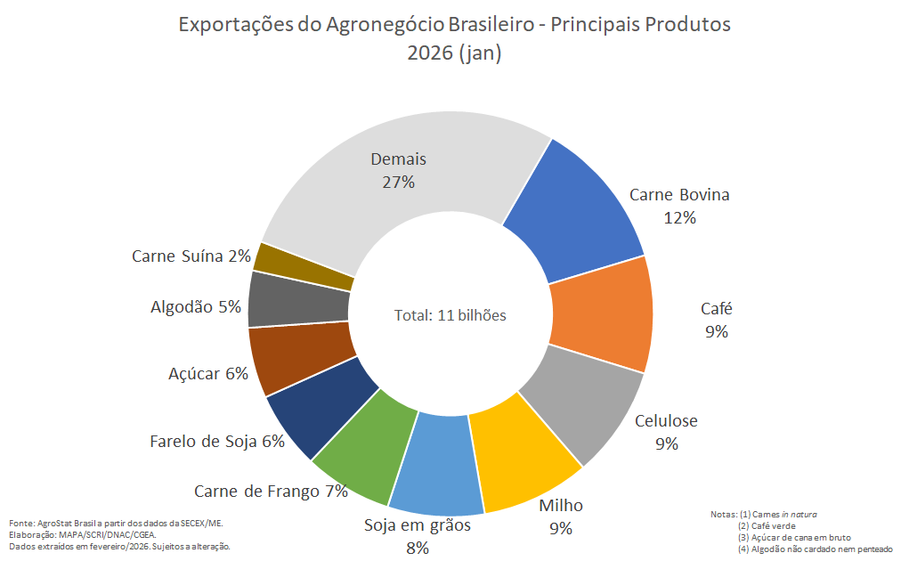

Entre os recordes nas exportações brasileiras do agronegócio em janeiro de 2026 destacaram-se:
- Carne bovina in natura - recorde em valor (US$ 1,29 bilhão; +42,5% em relação a janeiro/2025) e quantidade (231,82 mil toneladas; +28,6% em relação a janeiro/2025);
- Farelo de soja - recorde em quantidade (1,87 milhão de toneladas; +12,8% em relação a janeiro/2025);
- Carne suína in natura - recorde em valor (US$ 252,63 milhões; +17,2% em relação a janeiro/2025) e quantidade (100,42 mil toneladas; +14,2% em relação a janeiro/2025);
- Bovinos vivos - recorde em valor (US$ 208,70 milhões; +158,2% em relação a janeiro/2025) e quantidade (77,2 mil toneladas; +127,0% em relação a janeiro/2025);
- Madeira serrada - recorde em valor (US$ 72,06 milhões; +18,6% em relação a janeiro/2025);
- Miudezas de frango - recorde em valor (US$ 65,85 milhões; +10,5% em relação a janeiro/2025) e quantidade (42,06 mil toneladas; +2,5% em relação a janeiro/2025);
- Arroz - recorde em quantidade (186,58 mil toneladas; +143,9% em relação a janeiro/2025);
- Miudezas de carne bovina - recorde em quantidade (19,4 mil toneladas; +5,2% em relação a janeiro/2025).

Houve, também, forte crescimento nas exportações de diversos produtos não tradicionais da pauta exportadora, como por exemplo:
- Glicerina em bruto - recorde em valor (US$ 46,9 milhões; +114,9% em relação a janeiro/2025) e quantidade (73,41 mil toneladas; +15,2% em relação a janeiro/2025);
- Óleo de milho - recorde em valor (US$ 21,8 milhões; +335,8% em relação a janeiro/2025) e quantidade (18,07 mil toneladas; +232,2% em relação a janeiro/2025);
- Cerveja - recorde em valor (US$ 19,86 milhões; +3,6% em relação a janeiro/2025);
- Ovos - recorde em valor (US$ 14,7 milhões; +9,2% em relação a janeiro/2025);
- Mamões (papaia) frescos - recorde em valor (US$ 6,36 milhões; +17,3% em relação a janeiro/2025) e quantidade (4,56 mil toneladas; +4,0% em relação a janeiro/2025);
- Pargos - recorde em valor (US$ 5,84 milhões; +29,1% em relação a janeiro/2025) e quantidade (714,54 toneladas; +69,3% em relação a janeiro/2025).

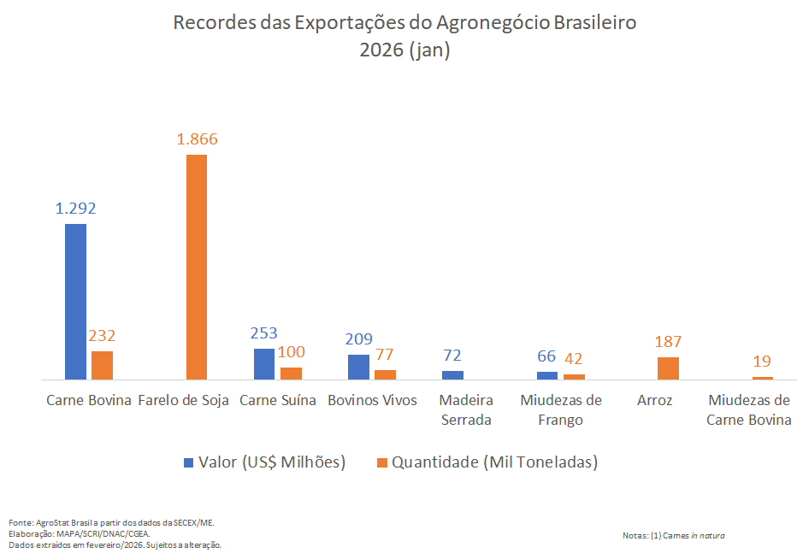
Em relação às importações do agronegócio, em janeiro de 2026 registrou-se US$ 1,63 bilhão, ou seja, houve queda de 11,2% em relação ao mesmo mês do ano anterior, quando as aquisições de produtos do setor haviam alcançado a cifra de US$ 1,84 bilhão. A redução nas importações de cacau inteiro ou partido foi o que mais contribuiu para esse resultado, uma vez que foram importados US$ 81,33 milhões a menos do que o mesmo mês em 2025. Outros itens que registraram forte queda foram trigo, com US$ 58,55 milhões a menos do que havia sido registrado previamente (-35,5% em termos relativos) e o malte, com US$ 31,38 milhões a menos do que janeiro/2025 (-54%).
Os produtos que se destacaram foram: papel (US$ 108,60 milhões, ou 6,6% do total e +9,5 % em relação a jan/2025); trigo (US$ 106,43 milhões, ou 6,5% do total e -35,5% em relação a jan/2025); salmões (US$ 93,01 milhões, ou 5,7% do total e -1,4% em relação a jan/2025); álcool etílico (US$ 68,54 milhões, ou 4,2% do total e +591,8 % em relação a jan/2025); vestuário e outros produtos têxteis de algodão (US$ 68,09 milhões, ou 4,2% do total e -6,9% em relação a jan/2025); óleo de dendê ou de palma (US$ 56,14 milhões, ou 3,4% do total e -16,1% em relação a jan/2025); leite em pó (US$ 51,25 milhões, ou 3,1% do total e -19,1% em relação a jan/2025); demais peixes (US$ 42,43 milhões, ou 2,6% do total e +8,0% em relação a jan/2025); vinho (US$ 41,33 milhões, ou 2,5% do total e -3,5% em relação a jan/2025) e azeite de oliva (US$ 40,03 milhões, ou 2,5% do total e -12,7% em relação a jan/2025).
Destinos
No que se refere às exportações do agronegócio brasileiro por países e blocos de destino, a China permanece figurando na principal posição do ranking, com vendas externas de US$ 2,16 bilhões e market share de 20,0% das vendas totais brasileiras (US$ 10,8 bilhões). Verificou-se incremento de 5,4% em comparação aos US$ 2,05 bilhões comercializados em janeiro de 2025, o que permitiu o ganho de participação entre os períodos, de 18,6% para os 20% atuais. Os principais produtos vendidos para o mercado chinês em janeiro foram: carne bovina in natura, com US$ 650,06 milhões (+44,8%) e participação de 30,2%; celulose, com vendas de US$ 473,34 milhões (-9,7%) e market share de 22,0%; soja em grãos, com US$ 467,31 milhões (+44,3%) e 21,7% de participação; algodão não cardado nem penteado, com a cifra de US$ 176,07 milhões (+46,5%) e 8,2% de participação e fumo não manufaturado, com a soma de US$ 116,9 milhões (-61,0%) e 5,4% de market share. Em conjunto, esses cinco produtos representaram 87,4% das aquisições totais da China de produtos do agronegócio brasileiro.
Na segunda colocação entre os principais compradores de janeiro de 2026, a União Europeia totalizou aquisições de US$ 1,69 bilhão, o que significou retração de 11,0% ante o US$ 1,9 bilhão registrado em janeiro de 2025 e redução absoluta de US$ 208,7 milhões. Com tal desempenho, a participação do bloco europeu no total exportado pelo Brasil em produtos do agronegócio caiu de 17,2% para 15,7%. Os principais produtos da pauta exportadora do agronegócio brasileiro para a União Europeia no mês de janeiro foram: café verde, com US$ 463,68 milhões (-25,5%, 27,5% de participação); celulose, com US$ 234,37 milhões (+2,3%, 13,9% de participação); farelo de soja, com US$ 169,08 milhões (-37,6% e 10,0% de participação); suco de laranja, com US$ 167,41 milhões (-7,6% e 9,9% de participação); carne de frango in natura, com US$ 80,54 milhões (+40,3% e 4,8% de participação) e soja em grãos, com US$ 67,04 milhões (+176,7% e 4,8% de market share).
Os Estados Unidos foram o terceiro principal comprador de produtos do agronegócio brasileiro em janeiro de 2026, com a soma de US$ 705,54 milhões e participação de 6,6%, um declínio de 2,7 pontos percentuais em comparação ao market share registrado em janeiro de 2025 (9,3%). Em relação à variação de valor, verificou-se retração de 31,0% e queda absoluta de US$ 316,5 milhões. Os produtos que mais contribuíram para a diminuição dos valores exportados foram: suco de laranja (-US$ 134,85 milhões), madeira e suas obras (-US$ 50,42 milhões), sebo bovino (-US$ 32,31 milhões), açúcar de cana em bruto (-US$ 29,78 milhões), café verde (-US$ 24,73 milhões), papel (-US$ 19,7 milhões), óleo essencial de laranja (-US$ 18,98 milhões) e álcool etílico (-US$ 18,77 milhões).
Por fim, os mercados que mais aumentaram as suas compras de produtos brasileiros no mês, excluindo-se a China, foram: Emirados Árabes Unidos (+US$ 127,35 milhões), Turquia (+US$ 72,18 milhões), Filipinas (+US$ 67,17 milhões), Irã (+US$ 66,39 milhões), Iêmen (+US$ 51,59 milhões), Iraque (+US$ 43,18 milhões), Chile (+US$ 43,17 milhões), Arábia Saudita (+US$ 42,61 milhões), Japão (+US$ 42,26 milhões) e Marrocos (+US$ 41,53 milhões).

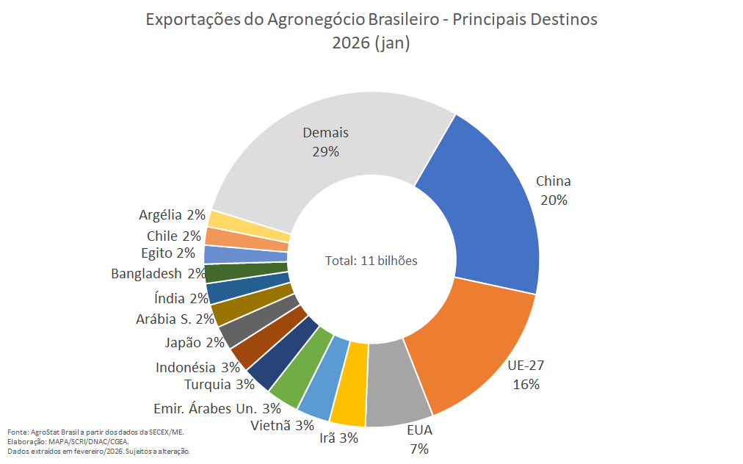

NOTA METODOLÓGICA
A classificação de produtos do agronegócio utilizada nesta nota foi atualizada de acordo com a Resolução GECEX Nº 692, de 27/01/2025, que alterou a Nomenclatura Comum do MERCOSUL – NCM para adaptá-la em relação às modificações do Sistema Harmonizado de Designação e de Codificação de Mercadorias (SH-2022), que estabelece um método internacional para a classificação de mercadorias. Disponível em: https://www.gov.br/mdic/pt-br/assuntos/camex/resolucoes/resolucoes
A Balança Comercial do Agronegócio utiliza uma classificação dos produtos do agronegócio que reúne 3.110 NCM’s em 25 setores. Essa é a mesma classificação utilizada no Sistema de Estatísticas de Comércio Exterior do Agronegócio Brasileiro, AGROSTAT BRASIL - base de dados online que oferece uma visão detalhada e atualizada das exportações e importações brasileiras do agronegócio. Mais informações da metodologia e classificação podem ser consultadas no site: http://agrostat.agricultura.gov.br

A cesta de alimentos que compõem o índice de preços dos alimentos da FAO difere da cesta de exportação do agronegócio brasileiro. Logo, os produtos exportados pelo Brasil podem ter comportamento de preços que diferem de uma cesta mais ampla de alimentos.
O Brasil importa inúmeros produtos necessários a produção agropecuária que não foram mencionados. Há, por exemplo, aquisição de bens de capital, produtos de uso veterinário, produtos de nutrição animal, assim como combustíveis (diesel).
Fonte: CONAB. Disponível em: https://www.gov.br/conab/pt-br/atuacao/informacoes-agropecuarias/safras/series-historicas/cafe/total-arabica-e-conilon/cafetotalseriehist.xls/view
Fonte: CONAB. Disponível em: https://www.gov.br/conab/pt-br/atuacao/informacoes-agropecuarias/safras/safra-de-cafe/1o-levantamento-de-cafe-safra-2026/1o-levantamento-de-cafe-safra-2026
Fonte: CONAB. Disponível em: https://www.gov.br/conab/pt-br/atuacao/informacoes-agropecuarias/safras/safra-de-graos/boletim-da-safra-de-graos/4o-levantamento-safra-2025-26/4o-levantamento-safra-2025-26
Fonte: CONAB. Disponível em: https://www.gov.br/conab/pt-br/atuacao/informacoes-agropecuarias/safras/safra-de-graos/boletim-da-safra-de-graos/4o-levantamento-safra-2025-26/e-book_boletim-de-safras-4o-levantamento_2026
4º Levantamento da Safra 2025/2026 realizado pela Companhia Nacional de Abastecimento – CONAB e divulgado em 15/01/2026
As estatísticas divulgadas pelo Departamento de Agricultura dos Estados Unidos apontam para queda de 3 milhões de toneladas da produção norte-americana, que passariam de 119,0 milhões de toneladas na safra 2024/2025 para 116,0 milhões de toneladas na safra 2025/2026, e de 2,6 milhões de toneladas na Argentina, que teria uma redução na produção de 51,1 milhões de toneladas na safra 2024/2025 para 48,5 milhões de toneladas na safra 2025/2026.
Projeções da Associação Brasileira das Indústrias de Óleos Vegetais – ABIOVE, de 16 de janeiro de 2026.
https://www.gov.br/conab/pt-br/atuacao/informacoes-agropecuarias/safras/safra-de-cana-de-acucar/arquivos-boletins/2o-levantamento-safra-2025-26-1/3o-levantamento-safra-2025-26
https://apps.fas.usda.gov/psdonline/app/index.html#/app/downloads
Relatório do Departamento de Agricultura dos Estados Unidos – USDA : Cotton: World Markets and Trade. (janeiro de 2026). Nesse relatório a produção mundial 2025/2026 é estimada em 26,0 milhões de toneladas, enquanto a produção 2024/2025 foi de 25,8 milhões de toneladas. Segundo o mesmo relatório, a China terá uma produção de 7,5 milhão de toneladas em 2025/2026 (produziu 7,0 milhões de toneladas em 2024/2025).

